**- DA TEMPESTIVIDADE:**

O Município de Campo Grande-MS, publicou edital de nº 5.495 em 18/02/2019, nos seguintes termos:

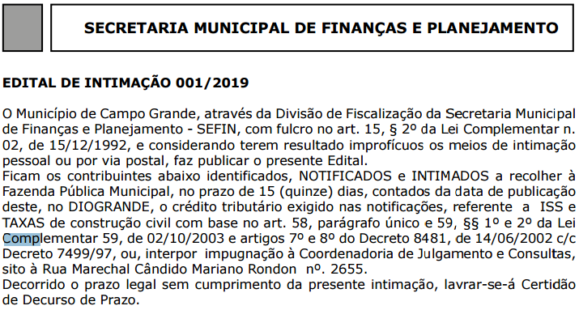

Observando-se detidamente o edital, nota-se que o ente municipal, trata a NOTIFICAÇÃO E A INTIMAÇÃO, como ato administrativo único, ao arrepio da lei, que separa a NOTIFICAÇÃO E A INTIMAÇÃO em dois atos administrativos a serem realizados em momentos distintos.

Da Lei Complementar 02/92, extraímos que:

**DA INTIMAÇÃO**

Art. 11 - Os interessados deverão ter ciência do ato que determinar o início do processo administrativo tributário, bem como de todos os demais de natureza decisória ou que lhe imponham a prática de qualquer ato.

Art. 12 - Far-se-á a intimação:

IV. Por edital, quando resultarem improfícuos quaisquer dos meios referidos nos incisos anteriores.

Art. 13 - Considerar-se-á feita a intimação:

IV. Quando por edital, 30 (trinta) dias após a publicação e fixação do mesmo.

**DA NOTIFICAÇÃO DE LANÇAMENTO**

Art. 15 - A ciência da Notificação de Lançamento poderá ser feita nas formas previstas no art. 13 desta Lei e deverá conter:

§ 2º - Considerar-se-á feita a ciência do sujeito passivo em 15 (quinze) dias após a publicação do edital na imprensa oficial do Município.

O art. 13, IV da LC 02/92 deixa límpido o entendimento, que a intimação somente se aperfeiçoa após trinta dias da publicação do edital.

Nestes termos, é preciso esgotar o prazo de trinta dias da publicação do edital, para só depois abrir-se o prazo de quinze dias para a notificação, conforme apregoa o art. 15, § 2º da LC 02/92. O que não foi feito pelo fisco municipal, eivando de vícios a publicação do referido edital.

Assim, havendo erro na publicação do edital, dado que não foram ofertados os prazos estipulados em lei, configura-se a ilegalidade, devendo o ente municipal rever seu ato de ofício.